Le Château d’Ottignies
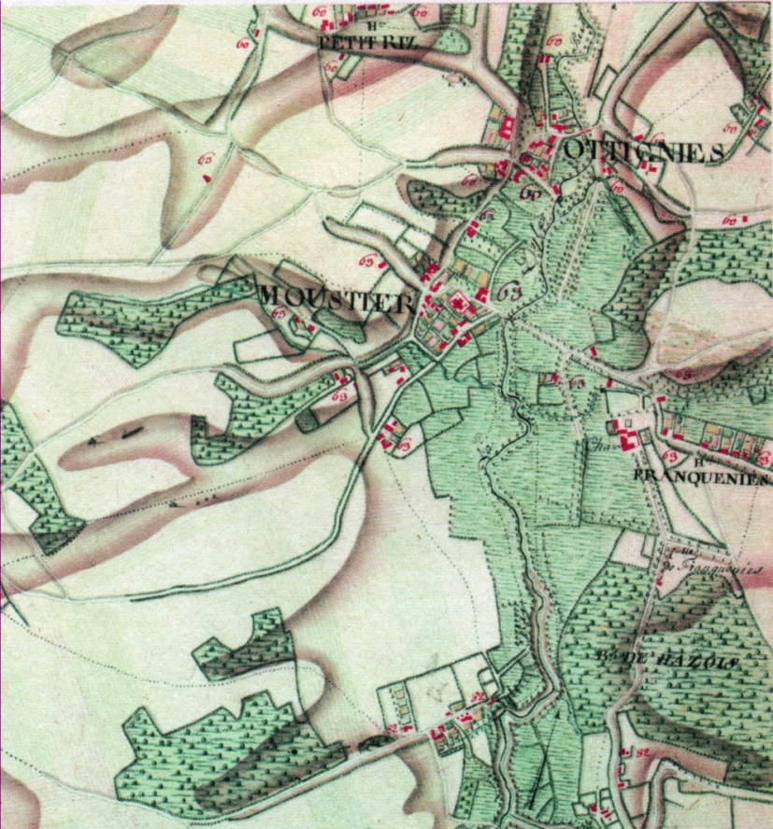
(Plan Ferraris)
Situé à la jonction des axes de communication nord-sud et est-ouest, au cœur de l’agglomération dont il est le noyau seigneurial de base, le château d’Ottignies occupe sur la rive gauche de la Dyle, face à l’église (1785) et au presbytère (vers 1785), une éminence rocheuse à substrat de schiste gris qui affleure au pied de l’anticlinal ouest de la vallée. Son implantation dominante sur cette assise solide fut guidée par des impératifs sécuritaires mais aussi symboliques.¹
D’un point de vue stratégique, le versant en pente abrupte et boisée à l’arrière des installations devait contrarier les attaques d’un ennemi potentiel et en ralentir la progression, tandis qu’à l’avant s’ouvrait une perspective largement dégagée sur la vallée marécageuse à souhait qui constituait un obstacle naturel. Pratiquement, et dans le même temps, cette surélévation du terrain mettait le château et ses habitants à l’abri des débordements intempestifs de la rivière et de ses zones humides permanentes. L’accès à l’eau potable, qui aurait pu poser problème, dut s’effectuer dès l’origine via un puits creusé dans la roche pour atteindre la nappe phréatique.
Quant à la symbolique de cette position en hauteur, il est clair qu’elle combinat la volonté d’affirmation du pouvoir dont le seigneur local était le détenteur tant sur les biens que sur les hommes qui relevaient de son autorité, en l’occurrence les manants; à celle qu’il souhaitait imposer à ses voisins, seigneurs comme lui, qui auraient pu être tentés par des visées expansionnistes.
L’image que renvoie aujourd’hui le château d’Ottignies ne révèle, à maints égards, que fort peu de sa réalité passée. Ainsi, le passant d’un jour comme l’habitant du lieu peu enclin à la curiosité ne peuvent soupçonner la véritable ancienneté d’occupation des lieux, trompés qu’ils peuvent l’être par la datation de 1626 que donnent les ancres de la tour en façade et par l’habillage fondamentalement XIXe siècle des ailes qui la cernent. La propriété actuelle d’une superficie de cinq hectares dont un de bâtiments et jardins à la française en terrasse et quatre de parc boisé insoupçonnable depuis l’avenue des Combattants, véritable poumon vert , étonnant et idyllique au centre de la localité, n’est elle-même, malgré son ampleur, que l’ombre de ce que fut le territoire de la seigneurie au Moyen Âge !

En l’absence de prospections et de sondages archéologiques qui auraient mis à jour les fondations d’un ensemble castral antérieur au XVIIe siècle, c’est vers l’histoire du domaine et de la seigneurie d’Ottignies qu’il faut se tourner afin de remonter aux origines du château.
Il trouve ses origines dans un domaine ducal, au même titre que Grez et Wavre. L’ensemble du territoire d’Ottignies était alors partagé entre plusieurs seigneuries foncières et fiefs, indépendants les uns des autres, mais relevant tous directement du duc de Brabant.²
Avancée par certains et pour séduisante qu’elle soit, l’idée d’un pavillon de chasse des ducs à Ottignies, comme ancêtre du château, et à mettre en liaison avec l’étendue de l’antique silva carbonaria (la forêt charbonnière) avant la pression des défrichements qui la réduisirent à peau de chagrin par rapport à son état initial et dont la forêt de Soignes et le bois de Lauzelle sont encore de nos jours des survivants, reste du domaine de l’hypothèse.³

Au XIIe siècle, les châtelains de Bruxelles (le premier d’entre eux, Francon Ier, est cité en 1096) sont dans le principe seigneurs d’Ottignies. Les diverses opérations concernant leurs avoirs à Ottignies furent conditionnées à l’assentiment du duc Henri Ier ((1165, +1235), comte de Bruxelles en 1179, duc de Brabant en 1183, comte de Louvain et duc de Basse-Lotharingie (ou Lothier) en 1190) et de ses fils.¹ ² ⁴

Dans le même temps, à la fin du XIIe siècle, apparait une famille d’Ottignies.
En effet, un certain Godefroid de Otenies (cité en 1197) dont aucun texte ne précise le rang social, aura probablement reçu, en tant que seigneur de Gentinnes, soit par héritage, soit par mariage, soit par dotation ducale, la seigneurie d’Ottignies dont il prit le nom. Il vivait encore en 1200.²
S’il est fort probable qu’un château existe déjà à Ottignies, à cette époque, rien ne permet d’en préciser l’étendue, ni d’en déterminer la typologie. De toute évidence, il doit déjà occuper le replat sur la butte qui fait face à l’église et être à l’origine des développements futurs de la construction.

Dans la succession de Godefroid, apparait en 1244 un Jean d’Ottignies qui tient, en 1312, en fief du duc Jean III de Brabant dit le Thriomphant (1300, +1355), le village, la cense et la maison (lire le château) d’Othengies, Blocquerie ( Blocry) et Crestiemont (le Stimont).¹ ³ ⁴
Il s’agit là de la première mention archivistique et donc officielle de l’existence d’un château et de sa basse-cour, ancêtre de la ferme, qui lui est attenante.
Celle-ci n’autorise toujours aucune projection quant à la structure et à la forme du bâti mais sert de référence de datation obligée pour les auteurs attachés plus spécifiquement à la rédaction d’ouvrages sur le patrimoine architectural même si jusqu’à présent aucune prospection en sous-sol n’a été entreprise en vue de dégager d’éventuels substructions datant de l’époque.

En l’absence de succession mâle, la seigneurie d’Ottignies passe en 1379 dans la famille des seigneurs de Sombreffe. Elle y restera un siècle durant jusqu’en 1484.¹ ² ³ ⁴
Un relief de 1440 donne du domaine la description suivante : le château et le village; un moulin, une brasserie et une foulerie; 31 chapons, 125 vieux gros, 143 poules, 600 œufs et 40 muids d’avoine de cens; 20 et un journal de pré et 2 bonniers de pâturage; 54 bonniers de bois et terres incultes; 51 bonniers de terres labourables; le fief de Blocry comptant 7 bonniers de terre et 38 chapons de cens; les biens d’Ottignies à Pinchart comprenant 11 bonniers de terre, un bonnier de bruyères, 58 chapons et 10 vieux gros de cens.²
(A Ottignies : le bonnier qui est égal à 4 journaux ou 400 verges, équivalait à 1,11 hectare ; le journal à 27,80 ares et la verge à 27,8 centiares).⁵

Le patrimoine accumulé par la famille de Sombreffe se transmet, via la gent féminine, aux familles de Virnembourg et de Manderscheydt de 1484 à 1594.
Dès 1535, suite à d’importantes aliénations, seuls sont conservés les biens d’Ottignies à Pinchart, Mont-Saint-Martin et Grand-Lez. Le dernier comte de Manderscheydt, Ernest de la Marck, seigneur de Lummen de Seraing-le-Château et de Sleyden cède successivement et séparément, en cette fin du XVIe siècle, les trois biens précités qui seront finalement, comme bien d’autres à l’époque, mis en vente.^{1.4}

C’est le chancelier de Brabant, Nicolas Damant, né à Bruxelles vers 1531, chevalier, vicomte de Bruxelles, conseiller d’État, qui, en 1614, se rend acquéreur de la seigneurie d’Ottignies.
Il en fera don à sa fille Éléonore qui avait épousé, le 31 janvier 1602, Philippe-Philibert de Spangen, bailli du Brabant, de 1606 à 1643, et proche de l’archiduc Albert qui lui accordait sa confiance.
Celle-ci transmit la seigneurie d’Ottignies à l’aîné de leurs trois fils, Nicolas-Antoine de Spangen qui la releva le16 avril 1632 et fut aussi seigneur de Mousty à la mort de son père (relief du 26 janvier 1668).¹ ² ³ ⁴

En 1626, comme en atteste les ancres en façade de la tour, le château et la ferme feront l’objet d’une importante reconstruction s’appuyant sur les assises antérieures du bâti initial du Moyen Âge (XIIe (?)-1312).
Celle-ci aurait été générée, selon certaines sources ³, suite à un incendie important ayant ravagé les bâtiments. Mais il est également possible, même si cela reste du domaine de la supputation, que les nouveaux propriétaires, sensibles aux désidératas de conception d’habitat apparut au XVIIe siècle et à mettre en rapport avec une volonté de plus grand confort, aient, tout simplement, choisi de remodeler le château en fonction de ceux-ci.

(Illustration : gravure du château d’Ottignies exécutée, en 1689, par Harrewijn, pour les ouvrages de Le Roy).

La gravure de Harrewijn, datée de 1689, rend compte de la situation du bâti à la fin du XVIIe siècle, situation qui doit être à peu de choses près celle de 1626.
Les bâtiments forment un vaste complexe castral clôturé qui épouse les dénivellations du faux plat sur l’escarpement face à l’église et aux quelques habitations éparses du coteau est.
A gauche, la « haute-cour » rassemble la maison seigneuriale dont la tour et son incroyable superstructure en impose et révèle encore un lieu de pouvoir, et un ensemble d’espaces résidentiels dont la disposition en U crée une zone privative d’activités qu’un mur de clôture à l’est vient définitivement refermer. C’est dans celui-ci qu’est pratiquée la porte d’accès au château.
A droite, et bien accoté, se développe le quadrilatère de la « basse-cour » ou ferme, indispensable élément de survie qui combine fonctions agricoles et artisanales et auquel l’on accède, dans le cas présent, par une porte en arc surbaissé sous un porche colombier.
Au Moyen Âge, l’ensemble devait probablement présenter une morphologie bien plus défensive que ne rend plus ou prou, cette représentation de l’ensemble du XVIIe siècle où le caractère résidentiel l’a emporté sur l’aspect militaire si tant est que celui-ci put avoir été un jour très marqué !
La fermeture de l’ensemble sur lui-même devait procurer aux habitants du lieu (seigneurs et manouvriers) un sentiment profondément sécuritaire et jouer un rôle dissuasif quant à des pillages éventuels menés par des troupes de passage ou des maraudeurs à la traîne.

Pendant un siècle, de 1632 à 1731, même si de nombreux conflits semblent avoir émaillé la succession, la famille de Spangen resta propriétaire du château d’Ottignies.³
Malheureusement, en 1731, Charles de Spangen, seigneur d’Ottignies et de Mousty, qui s’est fortement endetté, doit hypothéquer la seigneurie et se trouve contraint à la vente de cette dernière.

C’est pour la somme de 27.100 florins que Dame Anne-Geneviève Carillo, dame de Cauwerbourgh, « veuve et point héritière » de feu messire Jean-Alexandre Bertout, seigneur de Quenonville en Normandie, se rend propriétaire de l’ensemble des biens.
La transaction porte sur : « la terre et seigneurie d’Ottignies, située au Wallon Brabant sur la rivière de Thil, relevant de la Souveraine Cour féodale de Brabant, avec son château, basse-cour, jardin et verger, avec toutes ses appendances et dépendances », avec les droits seigneuriaux comprenant la haute, moyenne et basse justice, le droit de collation de la cure et du clerc de la paroisse ainsi que des bénéfices tant dans l’église d’Ottignies qu’à la chapelle de Pinchart, le droit d’établir bailli, maïeur, greffier, échevins et sergent, le droit de congé du 10e denier, le droit de relief, le livre censal, le registre féodal etc. Les dépendances comprenaient le moulin à eau, la franche taverne, 15 bonniers de terre, 12 de prairies et 54 de bois, sans compter les wastines et bruyères « dont on ne sait point le nombre ». Relief fut fait le 8 octobre 1731.⁴ ⁶

L’acquéreuse mourut quelques mois seulement après être devenue dame d’Ottignies et ce fut donc son fils unique Alexandre Bertout de Carillo qui hérita de tous ses biens.
Après un second mariage en 1732, celui-ci s’occupa de réaliser son patrimoine normand et choisit de s’installer à Bruxelles dès 1733.
Quatre ans plus tard, il obtint, par lettres patentes du 6 mars 1737, un titre de vicomte « applicable sur une terre acquise ou à acquérir dans les Pays-Bas ». Cette terre fut tout naturellement Ottignies dont il avait entrepris de rénover le château de fond en comble dès avril 1735.
Deux entrepreneurs, Henri Bonnet, menuisier nivellois, et Henri Tavier, demeurant à Wavre furent mandatés pour effectuer dans un temps record de quatre mois et demi la totalité des travaux de restauration et de reconstruction de parties entières dont une écurie et une remise établies cependant sur des fondements anciens.
Les interventions et aménagements furent tels que l’on peut parler sans hésitation d’une remise à neuf du château : les escaliers, les portes et les fenêtres furent remplacés, ainsi que la plomberie ; le pavement des vestibules et le plafonnage entier furent refaits, de même que les toitures d’ardoises de tout le bâtiment.
La toiture de la tour telle qu’on la connaît aujourd’hui avait dut être réduite entre 1689 et 1735 car il n’en est pas question dans ce cahier des charges.
Le puits, élément essentiel de survie et de confort, fut réaménagé afin de faciliter la prise d’eau : il fut notamment doter d’une margelle en pierre bleue sur une « muraille » reconstruite et le nécessaire indispensable au puisement, chaîne, seaux et roulette pour y pendre la chaîne, fut également fourni.
Afin de le maintenir hors d’atteinte de toutes « pollutions » externes il fut également isolé par une nouvelle charpente couverte d’ardoises.
Les murailles extérieures furent démolies et remontées : notamment celle séparant le jardin de la galerie et celle située face au verger. L’objectif étant de les remettre d’aplomb et d’en augmenter l’épaisseur. Les jardins et le verger sont déjà bien des réalités dont on s’attache à soigner les accès, ce qui révèle un nouvel art de vivre propre au XVIIIe siècle.

La muraille servant d’appui de la galerie à la cour fut également refaite.
L’escalier en pierre bleue pour monter à « la terrasse » fut établi.
Le cahier des charges détaillé portant les conditions de l’entreprise a été publié par Pierre De Tienne dans Wavriensia, T. XXV, 1976, N°2, la restauration du château d’Ottignies en 1735, pp.35-45.⁶

De sa seconde union avec Catherine de Jonghe de Walbourg, Alexandre Bert(h)out de Carillo devait avoir un fils, Guillaume François (°1738, +1810) qui hérita des biens familiaux et fut le dernier seigneur féodal d’Ottignies, la révolution ayant aboli tous les privilèges de l’ancien régime.

Sans descendance à l’issue de deux mariages consécutifs, et sentant sa fin proche, Guillaume François Bert(h)out de Carillo, soucieux que son patrimoine se transmette, prit des dispositions testamentaires afin de laisser la propriété du château d’Ottignies à sa jeune épouse, Angélique baronne de Vicq de Cumptich, à la double condition suspensive : qu’elle se remarie et qu’elle donne naissance à un fils.
A sa mort, en 1810, le château subsista donc dans le patrimoine de la famille Bert(h)out de Carillo. Afin de respecter les dernières volontés de feu son époux, Angélique s’unit en 1811 à Paul Henri Dominique Baron de Marcq de Tiège auquel elle donna trois fils, ce qui rendit parfaite la clause de propriété éditée par Guillaume François.¹ ³ ⁴

(Illustration extrait de la carte).

La Carte de Cabinet des Pays-Bas autrichiens levée de 1771 à 1778, à l’initiative du comte de Ferraris rend compte du plan de situation des bâtiments à la croisée des chemins desservant le village à la fin du XVIIIe siècle et à l’aube des profondes mutations qui marqueront la localité durant le siècle suivant.: l’on distingue toujours bien la structure bipolaire de l’ensemble comprenant d’une part les ailes en U du château et le quadrilatère de la ferme attenante. L’aile Nord comprenant les nouvelles écuries et remises construites en 1735 servant de point commun entre les deux entités.
La clôture Est formée par le mur où se trouvait la porte d’accès à la cour de l’ensemble castral semble avoir disparu !
De 1811 à 1929, la propriété d’Ottignies passa donc aux mains de la famille de Marcq de Tiège qui devait donner un Bourgmestre à la localité de 1819 à 1866 en la personne de Paul de Marcq de Tiège. Le seul des trois fils du couple à se marier fut Louis, né en 1823, qui épousa Céline le Gros d’Incourt. De cette union naîtront deux enfants : Albert et Louise.
Cette dernière (° Bruxelles, 1853), qui reprit le château, devait épouser Alphonse de Thomaz de Bossière qui fut également Bourgmestre d’Ottignies en 1874. De cette union naquirent six enfants
Dès 1893, le couple décida de s’installer à Ottignies mais avant d’emménager, ils furent tenus d’entreprendre d’importants travaux de restauration qui par leur ampleur, les conduisirent à ne s’installer au château que l’année suivante en 1894.³

Il semble que, dans le courant du XIXe siècle, sans doute un peu avant la rédaction de l’ouvrage que menèrent de concert Jules Tarlier et Alphonse Wauters sur le Canton de Wavre et publié en 1863, un incendie (un de plus !) ait ruiné les installations de la ferme et largement compromis l’intégrité des lieux qui furent dès lors laissés à l’abandon. En tous cas, ces auteurs n’en mentionnent absolument plus l’existence, ne réservant leurs commentaires qu’au seul « château » et négligeant ces éléments du bâti témoins de l’antique basse-cour et qui avaient été de tous temps indispensables à la survie des habitants du château. Connaissant la précision qui était la leur, nous pouvons dès lors supposer qu’effectivement, cette partie n’existait plus que très partiellement.
Il ne devait subsister qu’une partie des bâtiments à l’ouest, le mur d’enceinte avec le four à pain dans l’angle nord-ouest, une partie de la porte cochère sans le colombier et un pan sud de raccord au pignon à gradins de l’aile commune au château et à la ferme c’est-à-dire celle des écuries et remises.
C’est sans doute aussi à cette époque que disparurent les éléments de la « galerie » ouest du château séparant la cour des jardins et qui trouvaient appui sur d’importantes caves voûtées qui existent encore aujourd’hui.
Comme la clôture est où se trouvait l’entrée du château avait déjà été mise à mal à la fin du XVIIIe siècle, l’image d’un ensemble clôturé que renvoyait la gravure de Harrewijn en 1689 ne fut plus qu’un souvenir.
Les travaux de restauration menés de 1893 à 1894 s’attachèrent principalement à la partie « château » c’est-à-dire à l’ensemble formé par les deux corps de logis encadrant la tour en façade est et au retour d’angle en L de l’aile sud.
La plupart des baies de fenêtres furent refaites. Les pignons à gradins des ailes gauche et droite de la tour datent également du XIXe siècle.

